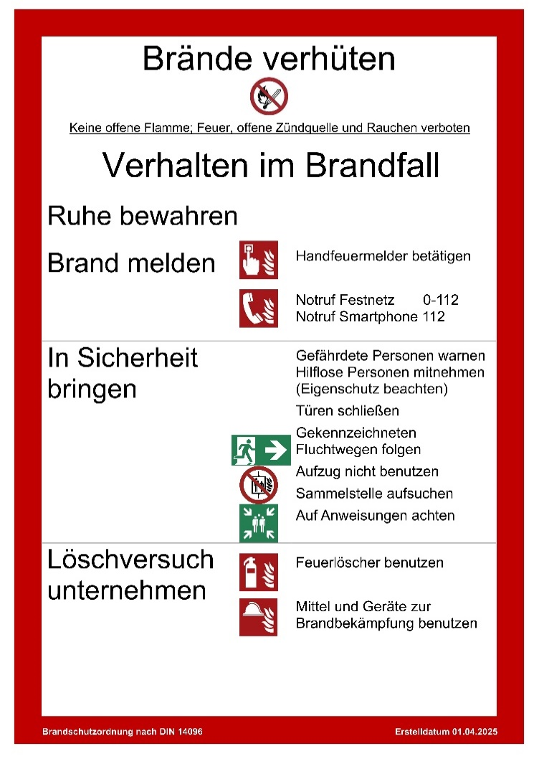  Notruf / Erste Hilfe / Sammelstellen  Erste Hilfe und Verbandsmaterial / Flucht- und Rettungspläne  Im Falle eines Unfalls ist eine schnelle Erstversorgung zu gewährleisten. In allen Bereichen befinden sich Ersthelfer und Verbandsmaterial.  In jedem Bereich sind Flucht- und Rettungspläne ausgehängt. Beachten Sie die dort verzeichneten Verbandskästen,  Feuerlöscher und Sammelstellen.  Befolgen Sie im Gefahrenfall die Anweisungen der  TiHo-Mitarbeiter & melden Sie sich bei Ihrem Ansprechpartner. | Arbeitssicherheit  Stand 12.05.2025  Anmelden / Abmelden  Vor Beginn der Tätigkeiten und nach Abschluss dieser melden Sie sich bitte bei Ihrer Ansprechperson.  Dieser Flyer wird jeder Fremdfirma ausgehändigt. Der Flyer ist zu lesen und bei Nachfrage vorzuzeigen. Der Erhalt des Flyers und die Kenntnisnahme seines Inhaltes werden durch Ihre Unterschrift in der Nachweisliste bestätigt.  Der Flyer erfüllt die Anforderungen nach § 8 i. V. m. § 12 des Arbeitssicherheitsgesetzes (ArbSchG) und dient als Sicherheitsunterweisung.  Kontakte  Leiter Dezernat 4 Liegenschaften und Technik  TiHo-Tower, Bünteweg 2, 5. OG, Raum 527  Herr Konrad Hendrik Deister  Tel.: +49 511-953 7868  Fachkraft für Arbeitssicherheit & Brandschutzbeauftragter  TiHo-Tower, Bünteweg 2, 8. OG, Raum 815  Herr Bastian Schäfer  Tel.: +49 511-953 8100  Mobil.: +49 170-459 1755  Verwaltung  TiHo-Tower, Bünteweg 2, EG, Raum 79  Tel.: +49 511-953 9530  Ansprechpartner: |   Stiftung Tierärztliche Hochschule Hannover  University of Veterinary Medicine Hannover  Sicherheitsinformationen für Fremdfirmen  Wir wünschen Ihnen einen sicheren und interessanten Aufenthalt!
  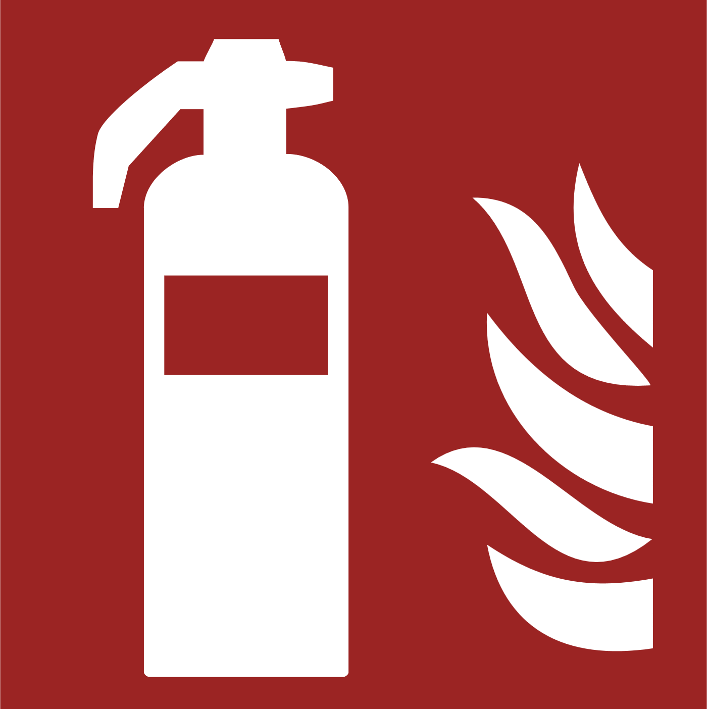 |  | 
Regelungen und Maßnahmen zur Arbeitssicherheit  Stimmen Sie alle Arbeiten mit Ihrer Ansprechperson (Auftraggeber) ab. Sie dürfen nur Bereiche betreten, die zur Auftragsausführung betreten werden müssen, oder durch Erfordernis Ihrer Tätigkeiten von Ihrer zuständigen Ansprechperson freigegeben worden sind. Führen Sie nur solche Arbeiten aus, für die Sie qualifiziert und beauftragt sind. Sind an der gleichen Arbeitsstelle gegenseitige Gefährdungen mehrerer Arbeitgeber möglich, wird von Seiten der TiHo ein Koordinator bestimmt, der die Arbeiten aufeinander abstimmt.  Einhaltung der Vorschriften  An der TiHo gelten die gesetzlichen Vorschriften zum Arbeits-, Umwelt- und Gesundheitsschutz sowie die berufsgenossenschaftlichen Unfallverhütungsvorschriften. Bitte informieren Sie sich über die Vorschriften, welche für Ihre Arbeiten maßgeblich sind, bevor Sie Tätigkeiten an der TiHo aufnehmen.  Aufenthalt auf dem Betriebsgelände  Machen Sie sich mit Ihrer Arbeitsumgebung vor Aufnahme der Tätigkeit vertraut (Wo sind Fluchtwege, Sammelplätze, Erste-Hilfe-Einrichtungen, Brandlöscheinrichtungen, etc.). Das Rauchen ist nur in ausgewiesenen Bereichen erlaubt. Der Genuss von Alkohol und Drogen ist streng verboten. Das Fotografieren und Filmen ist streng verboten. Betreten Sie nur die Ihnen zugewiesenen Betriebsbereiche und meiden Sie Gefahrenbereiche!  Sollten Sie während Ihres Aufenthaltes an der TiHo Bedenken hinsichtlich der allgemeinen Sicherheit haben oder sollten Bedenken in Folge eines Arbeitsauftrages aufkommen, so weisen Sie Ihre Ansprechperson unverzüglich darauf hin.  Diese Information wendet sich in erster Linie an Personen, die sich nur kurzzeitig auf den Betriebsgeländen der Stiftung Tierärztliche Hochschule Hannover (TiHo) aufhalten. Sie soll eine erste Hilfestellung bei häufig auftretenden sicherheitstechnischen Fragen geben und als Erstunterweisung dienen. Bei darüber hinaus gehenden Fragestellungen oder Problemen wenden Sie sich an Ihre Ansprechperson. | Einsatz von Arbeitsmitteln  Alle zur Verrichtung der Arbeit eingesetzten Maschinen, Geräte und Arbeitsmittel müssen in einem sicherheitstechnisch einwandfreien Zustand und gemäß den geltenden Vorschriften geprüft sein und dürfen nur bestimmungsgemäß genutzt werden.  Sämtliche Arbeitsmittel, Hilfsmittel und sonstige Materialien sind so aufzustellen oder zu lagern, dass von diesen keine Gefahr ausgeht. Verkehrswege und Notausgänge dürfen nicht verstellt oder in sonst einer Form beeinträchtigt werden. Durch die Benutzung von Arbeitsmitteln dürfen keine unbeteiligten Dritten gefährdet und technische Einrichtungen beschädigt werden.  Gefahrstoffe  Der Einsatz und die Lagerung von mitgebrachten Gefahrstoffen müssen vorab mit Ihrer Ansprechperson abgestimmt werden. Sollten Sie Gefahrstoffe aus unserem Haus verwenden, so ist vorab eine Unterweisung nach § 14 Gefahrstoffverordnung (GefStoffV) durchzuführen. Achten Sie bei Verwendung bitte auf die entsprechenden GHS-Kennzeichen!  Ausführung von Tätigkeiten  Aus Gründen der eigenen Sicherheit ist Alleinarbeit generell zu vermeiden. Besprechen Sie dies im Vorab mit Ihrem Betrieb.  Störungen und Gefährdungen bei der Ausführung von Arbeiten müssen Ihrer Ansprechperson unverzüglich gemeldet werden, damit unfallträchtige Bedingungen vermieden werden. Hierzu gehört auch, die Arbeitsstelle ständig in einem ordentlichen Zustand zu halten und nach Abschluss der Arbeit aufgeräumt zu hinterlassen.  Wenn Dacharbeiten erforderlich sind, so sind diese nur mit vorheriger Absprache Ihrer Ansprechperson an der TiHo erlaubt! Der „Erlaubnisschein für Instandhaltungen auf dem Dach“ ist vor Arbeitsbeginn auszufüllen und Ihrer Ansprechperson und der zuständigen Kontaktperson des betreffenden Gebäudes zur Verfügung zu stellen. | 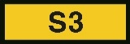    Selbstschutz, Organisation und Kennzeichnungen  Persönliche Schutzausrüstung  Benutzen Sie zu Ihrer eigenen Sicherheit die an Ihrem Arbeitsplatz erforderliche PSA gemäß Ihrer Gefährdungsbeurteilung. Die PSA muss von Ihrem Unternehmen in ausreichender Menge zur Verfügung gestellt werden und die gesetzlichen Anforderungen erfüllen. Gäste erhalten notwendige PSA von der TiHo. Achten Sie bitte auf die entsprechenden Gebotszeichen.  Sicherheitsvorkehrungen & Organisation  Sicherheitsvorkehrungen dürfen nicht umgangen oder unwirksam gemacht werden. Ausnahmen wie die Abschaltung der automatischen Brandmelder erfolgen nach Absprache mit Dezernat 4. Das eigenmächtige Außerkraftsetzen der Brandmelder ist streng verboten.  Für jede Arbeit muss von Ihrem Unternehmen eine verantwortliche Person benannt und mit der Aufsicht betraut werden. Diese Person ist für alle Fragen der Arbeits- und Betriebssicherheit unsererseits verantwortlich und über den Umfang ihres Verantwortungsbereiches stets unterrichtet.  Sicherheitskennzeichen / Betriebsanweisungen  An relevanten Stellen sind Sicherheitskennzeichen und Betriebsanweisungen ausgehängt. Sollten Sie bestimmte Informationen benötigen, so wenden Sie sich an Ihre Ansprechperson. Beachten Sie die vorhandenen Warnhinweise sowie die geltenden Betriebsanweisungen.  Arbeiten in S2 & S3 Laboren  Die TiHo betreibt Labore der Sicherheitsstufe  2 und 3 gemäß § 7 Gentechnikgesetz (GenTG). Gehen Sie niemals ohne Begleitperson und Unterweisung in diese Bereiche! Die Freigabe und Erlaubnis zur Betretung erfolgt nur durch die verantwortliche Laborleitung! Die betreffenden Labore sind mit Kennzeichnungen und Hinweisschildern an Zugängen sowie Markierungen am Boden versehen. Sollten Sie Zutritt zu diesen Laboren benötigen, so ist Ihre Ansprechperson zu kontaktieren.
  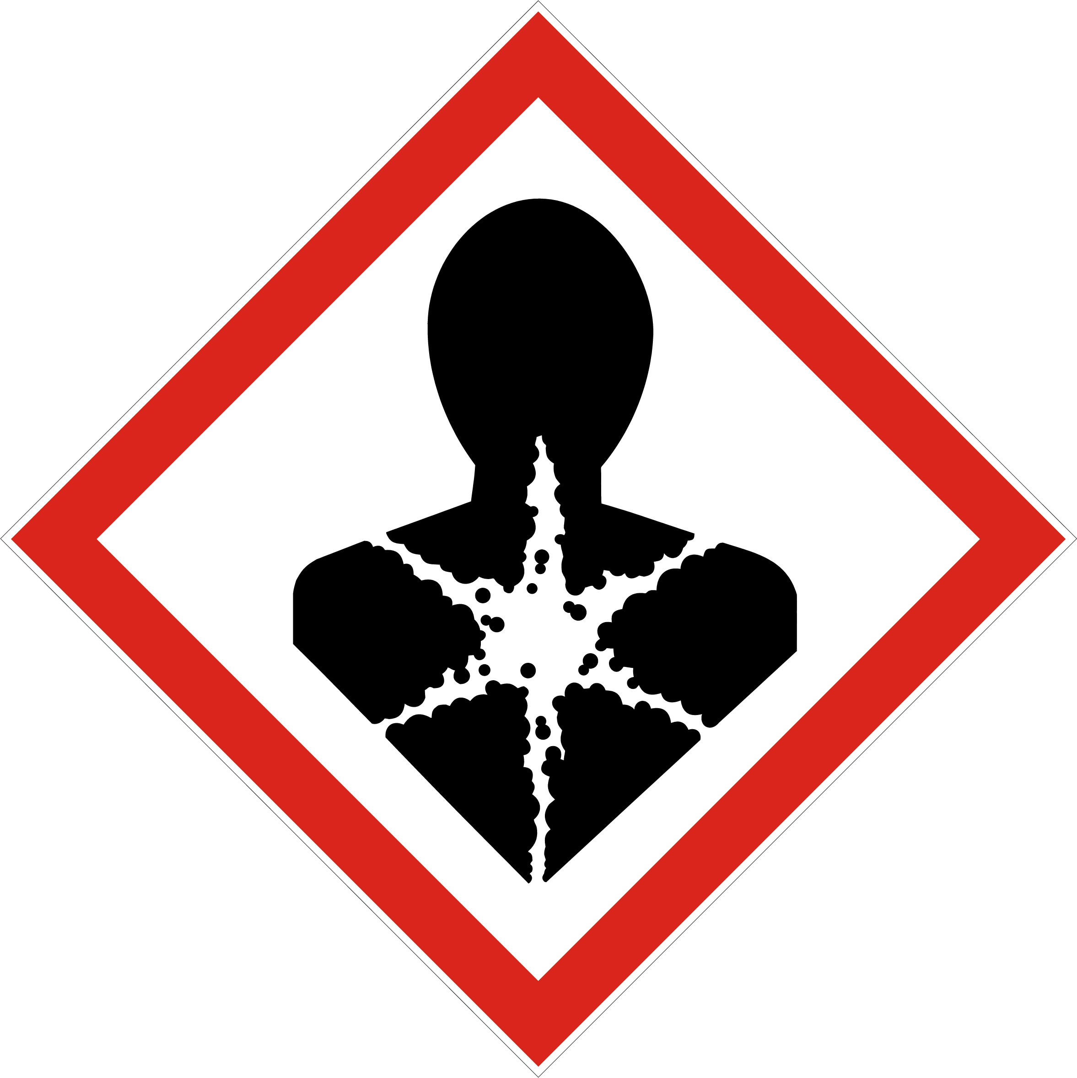 | 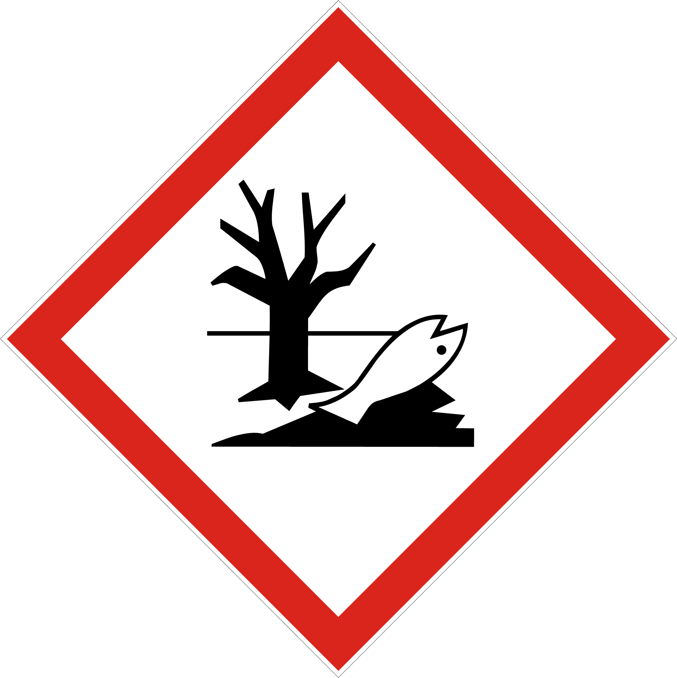 | 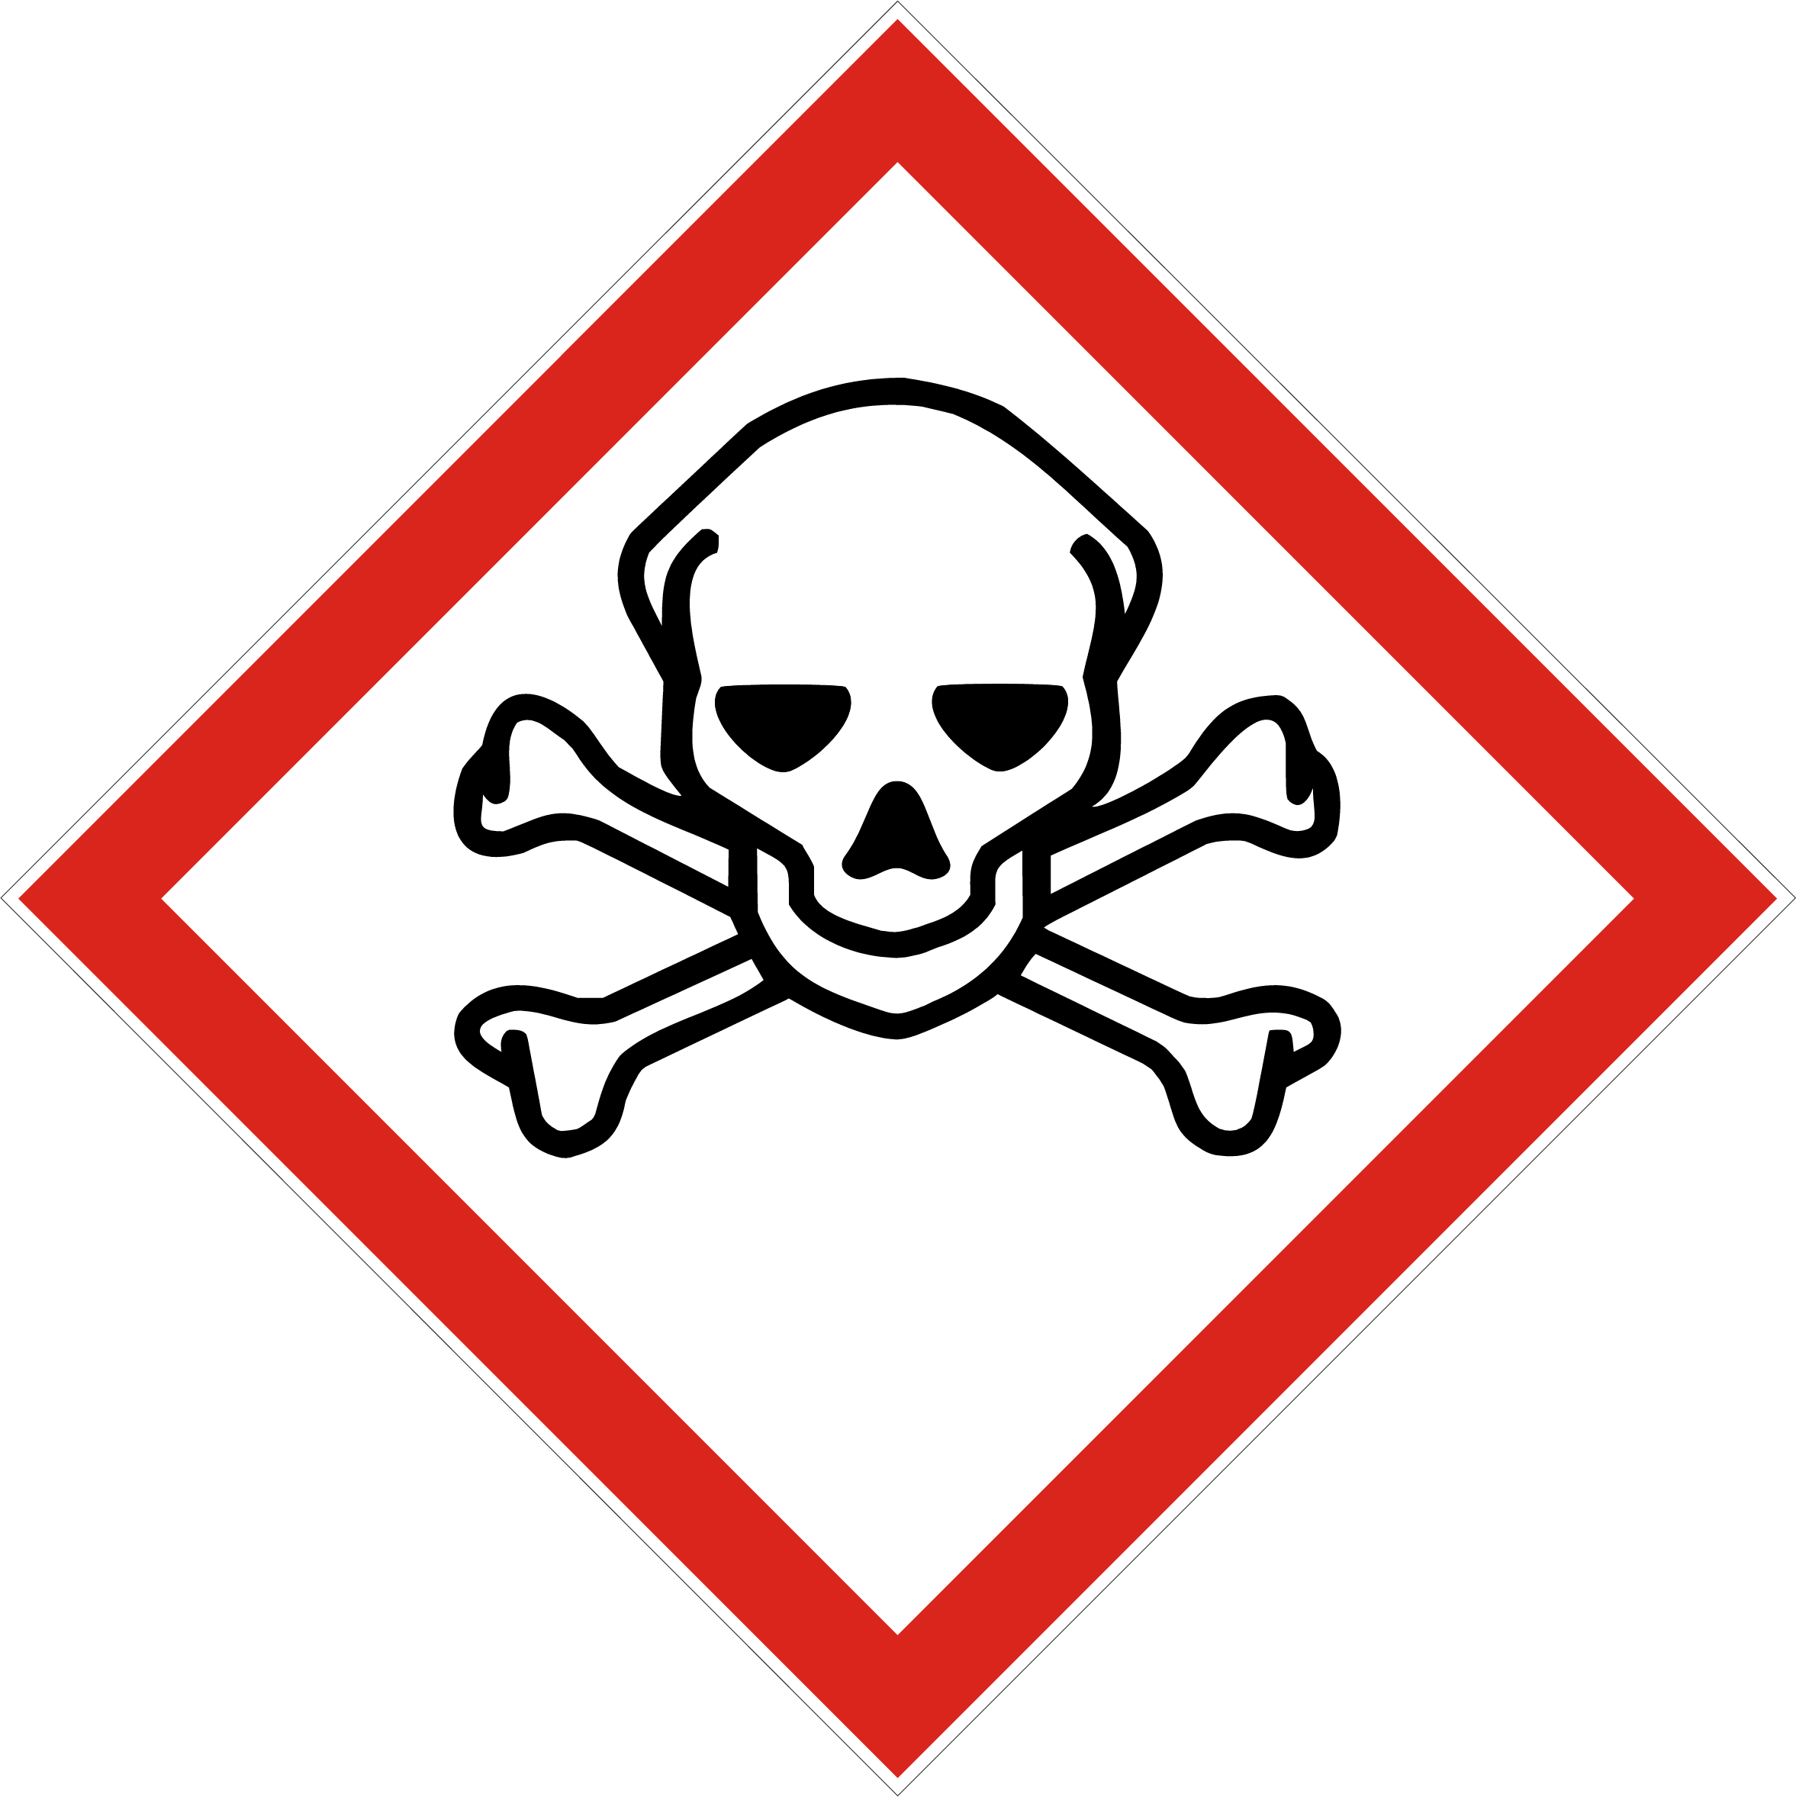
   |  |  | 

